Mihovil Špalj
0036442438
SEMINARSKI RAD - SPVP

Meteo stanica
31. srpnja 2026

- Dio projekta „Pametna kuća“
- Arduino, senzori, programiranje
- Način rada i izgled senzora
- Prikaz na LCD-u, komunikacija Arduina i računala

Sažetak
Meteo stanica je dio „pametne kuće“ koji služi da bi svi njezini stanari i posjetitelji imali uvid u vremenske uvijete unutar i izvan „pametne kuće“. Podatci o vremenskim uvjetima preko centralnog računala „pametne kuće“ mogu poslužiti ostalim sustavima koji se nalaze unutar nje. Iako već duže vremena postoje digitalne stanice za prikaz vremenskih uvjeta, većina kućanstava se koristi starim termometrima sa živom, odnosno uređajima za mjerenje atmosferskog tlaka i vlažnosti zraka.
Najvažnije karakteristike „Meteo stanice“ su da je jeftina, to jest da njezina cijena bude pristupačna svim kućanstvima, uz to da ima neke opcije koje prije nisu bile dostupne. Komunikacija „Meteo stanice“ s centralnim računalom dodaje nove mogućnosti cijeloj „pametnoj kući“.

Sadržaj
Ovaj seminarski rad je izrađen u okviru predmeta „Sustavi za praćenje i vođenje procesa“ na Zavodu za elektroničke sustave i obradbu informacija, Fakulteta elektrotehnike i računarstva, Sveučilišta u Zagrebu.

Sadržaj ovog rada može se slobodno koristiti, umnožavati i distribuirati djelomično ili u cijelosti, uz uvjet da je uvijek naveden izvor dokumenta i autor, te da se time ne ostvaruje materijalna korist, a rezultirajuće djelo daje na korištenje pod istim ili sličnim ovakvim uvjetima.
1. Uvod 3
2. Opis sustava „Meteo stanica“ 4
3. Senzori 5
3.1. Senzor temperature 5
3.2. Senzor osvjetljenja 6
3.3. Senzor za detekciju padalina 7
3.3.1. Mogućnost nadogradnje 7
3.4. Senzor za detekciju čestica u zraku 8
3.4.1. Nedostatci 8
4. LCD 9
4.1. Spajanje LCD-a na Arduino 9
4.2. Prikaz podataka na LCD ekranu 10
5. Arduino 11
5.1. Arduino Duemilanove 11
6. Realizacija sustava 12
7. Programski kod 13
8. Zaključak 18
9. Literatura 19
10. Pojmovnik 20

Uvod
Kroz čitavu povijest ljudskog roda, vremenski uvjeti, su imali veliku važnost. U samome početku odlučivali su o životu i smrti, kasnije kroz povijest, o nekim velikim događajima, pa sve do sada, kada iako je njihov utjecaj smanjen modernizacijom, to jest različitim uređajima, skoro svi vole znati kakvo ih vrijeme očekuje.
Prognoze vremena dostupne su svugdje, od novina, preko televizije, pa sve do interneta, gdje je moguće dobiti gotovo trenutačne informacije od različitih meteoroloških stanica diljem zemlje. Ali, to ne rješava najvažniji problem, običnom smrtniku, kakvo je vrijeme sada i na našoj lokaciji. Svi su u svojem životu se u jednom trenutku susreli s termometrom s živom obješenom negdje u stanu ili pričvršćenim za vanjsku stranu prozora, neki u svojem domu imaju i mjerače vlažnosti zraka i tlaka, takvi uređaji nam olakšavaju život. Ali budući da se radi o „pametnoj kući“ želimo da imamo mogućnost nekako mjeriti i bilježiti vanjske vremenske uvijete, te da neki drugi sustavi u našoj „pametnoj kući“ mogu koristiti te informacije.
Zato je cilj ovo projekta konstruirati uređaj koji ima sve prijašnje navedene opcije i još neke dodatne, kako bi stanovnicima „pametne kuće“ olakšali boravljenje unutar nje, a onda i izvan nje.

Opis sustava „Meteo stanica“
Sustav „Meteo stanica“ sastoji se od Arduino Duemilanove koji je povezan serijskom vezom RS-232 na centralno računalo. Preko serijske veze omogućena je komunikacija Arduina i računala, tako da on može slati prikupljene podatke računalu, te da i računalo može komunicirati s Arduinom, kako bi dobili neke dodatne opcije.

Sustav se uz prije navedeno sastoji od različitih modula, za mjerenje vremenskih uvjeta koji su spojeni na analogne ulaze Arduina. Postoje senzor temperature, osvjetljenja, padalina i razine čestica u zraku.

Na samome kraju imamo LCD ekran koji služi za ispis podataka o vremenskim uvjetima krajnjem korisniku. LCD je spojen na digitalne izlaze Arduina. Centralno računalo ima mogućnost, preko Arduina, ispisa poruka na LCD ekran, u slučaju neke važne poruke ili alarmantnog stanja.

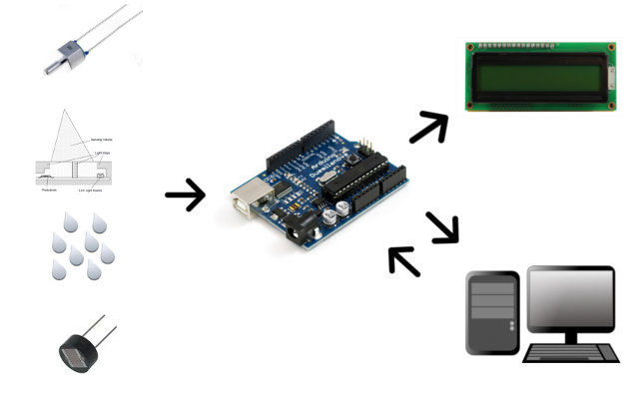
Slika 1. Shema sustava

Senzori

Senzor temperature
Za mjerenje temperature koristimo termistor, otpornik čija se vrijednost mijenja ovisno o temperaturi, u seriji s otpornikom od 10 kOhma.
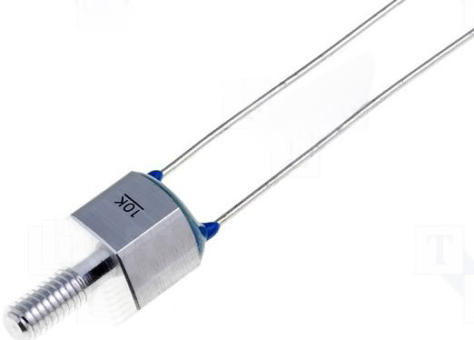
Slika 2. Termistor

Serija termistora i otpornika spojena je između +5V Arduina i GND-a, dok je analogni ulaz Arduina spojen između termistora i otpornika. Promjenom temperature, mijenja se vrijednost otpora termistora, te tako i odnos termistor-otpornik, što dalje dovodi do promjene napona između njih dvoje. Mjerenjem tog napona Arduinom možemo preračunavanje te vrijednosti dobiti temperaturu koju „mjeri“ termistor.

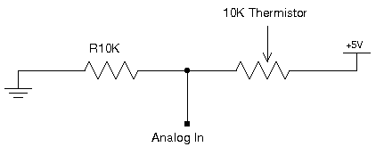
Slika 3. Serijski spoj termistora i otpornika

Senzor osvjetljenja
Princip rada ovog senzora je gotovo identični kao i princip rada senzora za mjerenje temperature, samo što umjesto elementa koji mjeri temperaturu, termistora, imamo element koji „mjeri“ svijetlost.
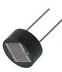
Slika 4. Foto-otpornik
Koristimo seriju otpornika i foto-otpornika, smanjenjem dolaznog svijetla povećava se otpor. Serija otpornik-foto-otpornik smještena je, kao što smo prije naveli, između +5V i GND priključnica Arduina. Ovisno o količini dolazne svijetlosti, povećava se i smanjuje otpor foto-otpornika, te tako i vrijednost koju Arduino mjeri na analognom ulazu. Mjerenjem, te kasnije i kalibriranjem odredili smo različite razine osvjetljenja.

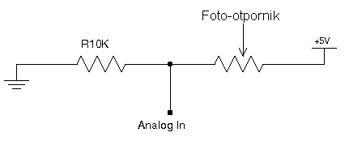
Slika 5. Serija otpornik-foto-otpornik

Senzor za detekciju padalina
Za detekciju padalina koristimo jako pojednostavljeni model. Imamo dvije žice koje su na udaljenosti od par milimetara od metalne plohe, u slučaju padalina žice će doći u kontakt s metalnom plohom preko kapljica vode koje se zadrže na metalnoj plohi. Budući da je metalna ploha spojena na +5V priključnicu od Arduina, a žica na analogni ulaz Arduina, kada kapljica „spoji“ žicu i metalnu plohu možemo kapljicu „detektirati“ Arduinom.
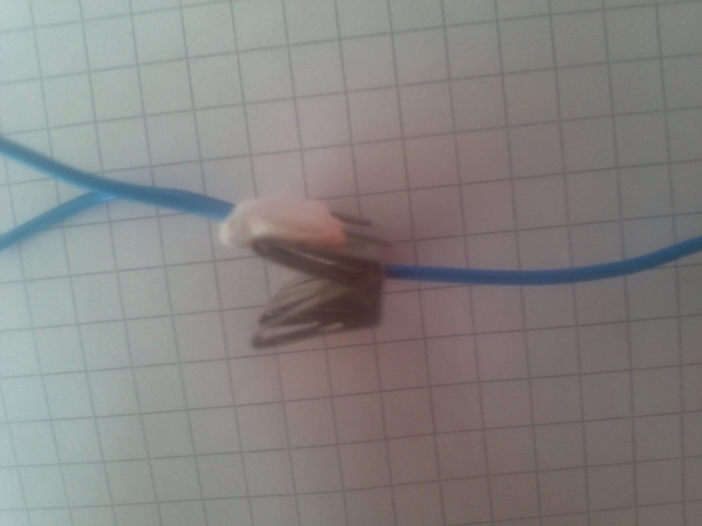
Slika 6. Senzor za detekciju padalina

Kako se radi o dosta nepouzdanom sustavu, da bi dobili bolje rezultate uzimamo dvije žice koje su spojene na dva analogna ulaza Arduina i dodatnim provjerama u programskom kodu smanjujemo mogućnost greške.

Mogućnost nadogradnje
Jedna od mogućih nadogradnja je da sustav ne detektira samo padaline, nego i da može izmjeriti njihov intenzitet i količinu po metru kvadratnom

Senzor za detekciju čestica u zraku
Senzor za detekciju čestica u zraku koristi senzor za osvjetljenje uz neke dodatne opcije. U kutiji u koju ne može ući svijetlost imamo LED diodu i foto-otpornik, njih dvoje su međusobno odijeljeni pregradom, koja sprječava da svijetlost izravno dođe s LED diode na foto-otpornik. Iznad pregrade imamo ogledalo koje reflektira svijetlost s LED diode na foto-otpornik kako bi imali što duži put svijetlosti.

Slika 7. Senzor za detekciju čestica u zraku
Kako se vrijednost foto-otpornika mijenja relativno s promjenom osvjetljenja, što je veća koncentracija čestica u zraku to će manje svijetlosti doći do foto-otpornika, te tako će vrijednost foto-otpornika biti veća.

Nedostatci
Kada želimo „stvarno“ izmjeriti količinu česticu u zraku morali bi koristiti uređaj koji koristi beta zrake za njihovo mjerenje, tako nešto nije još isplativo koristiti u kućanstvima. Ovakav pristup se koristi za mjerenje dima, to jest zaštitu od požara, tako da daje dosta grube rezultate. Ali, je prikazan jedan od primjera kako je to moguće izvesti.
Moramo imati na umu kako se radi o česticama PM10 i PM2.5, koje označavaju čestice manje od deset mikrometara (PM10) odnosno manje od 2.5 mikrometara (PM2.5).

LCD
LCD (Liquid crystal display) u kombinaciji s Arduinom nam olakšava prikaz podataka o vremenskim uvjetima, tako da ne trebamo koristiti svoje računalo. S druge strane omogućava da nam su svi relevantni podatci na jednom mjestu, neovisno gdje se nalaze senzori.

Spajanje LCD-a na Arduino
Prije samoga početka moramo spojiti odgovarajuće pinove LCD ekrana s pinovima Arduina.

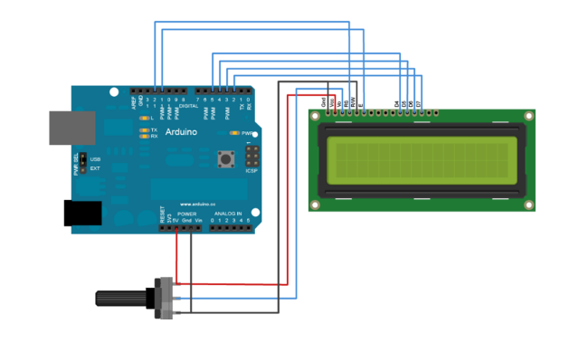
Slika 8. LCD-Arduino

Razvojni programi Arduina već u sebi imaju library za komunikaciju Arduina s LCD ekranom (LiquidCrystal.h). Unutar nje postoje komande za inicijalizaciju, prvo moramo odrediti koji pinove Arduina koristimo za ispis znakova, a koje za upravljanje LCD ekranom. U ovome slučaju pinovi 2,3,4 i 5 su za spis znakova, a 11 i 12 za upravljačke pinove LCD-a. Uz ovih šest pinova moramo još spojiti i napajanje LCD ekrana i pinove za upravljanje kontrastom zaslona.

Prikaz podataka na LCD ekranu
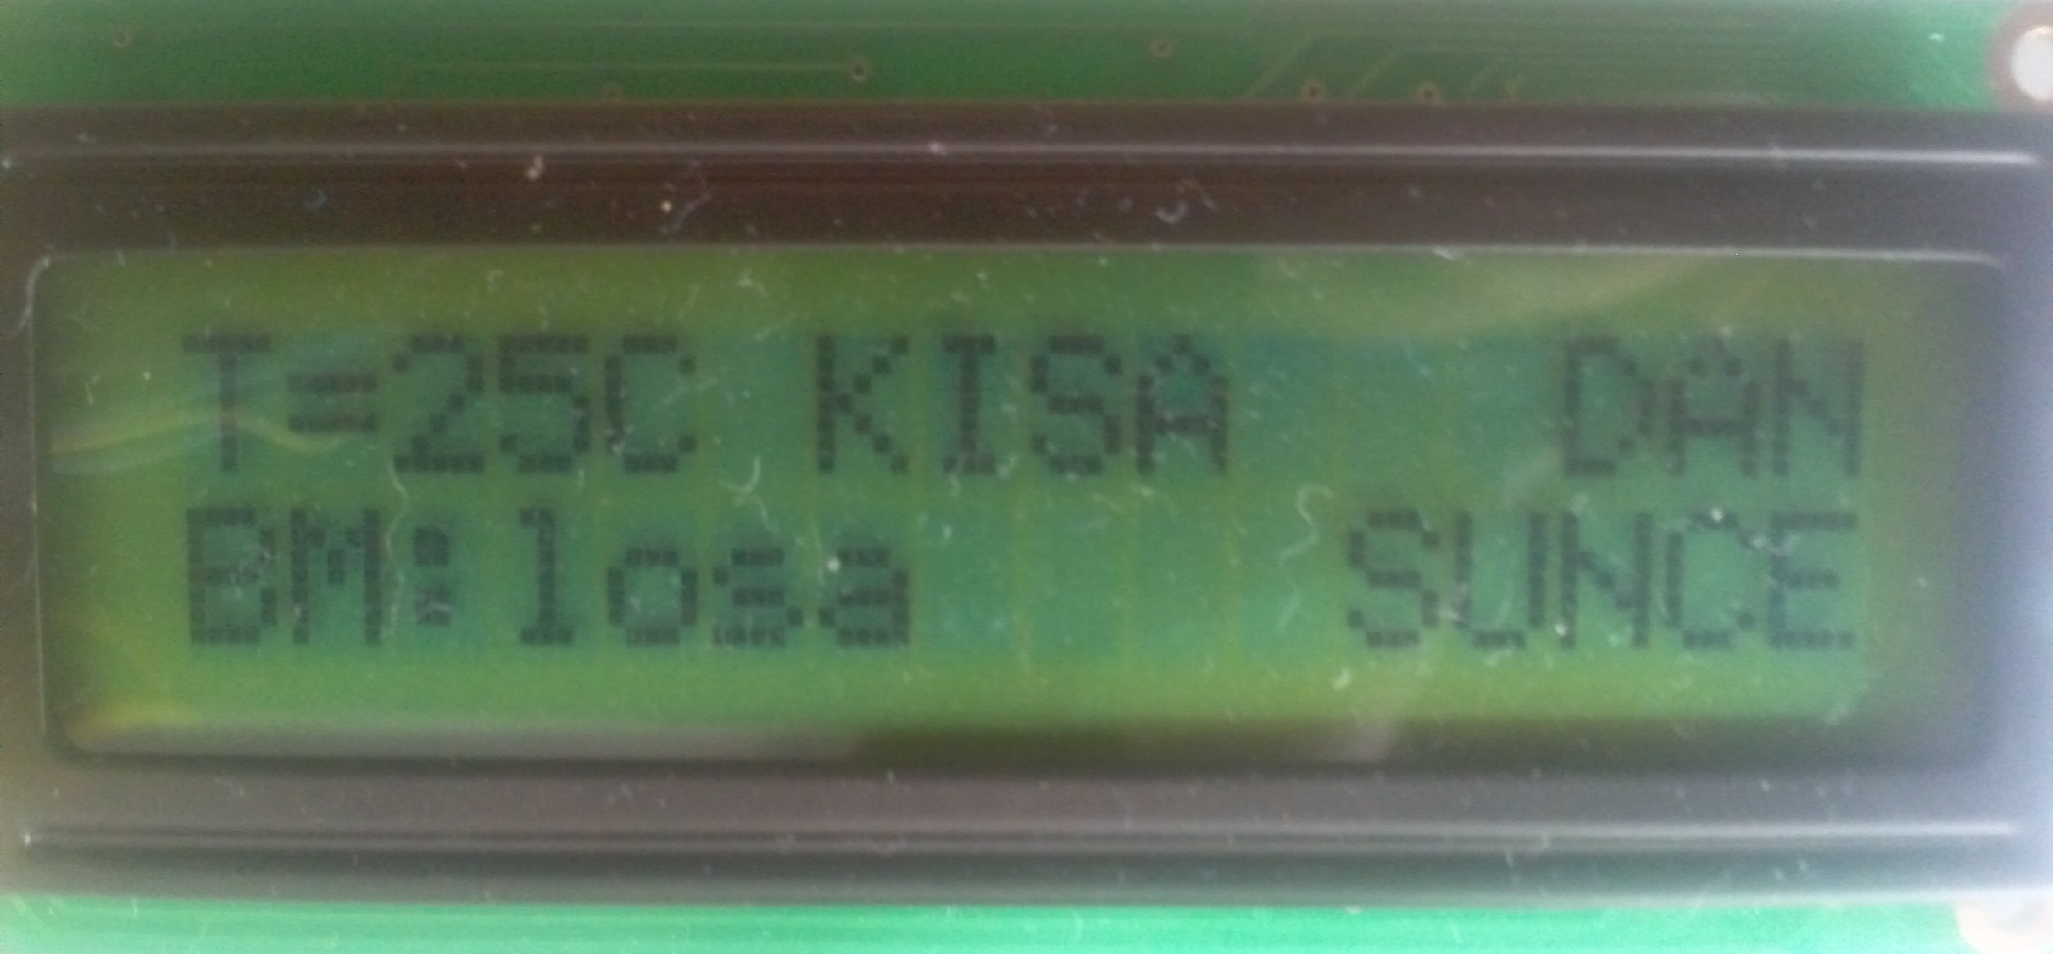
Slika 9. Prikaz podataka na LCD ekranu

Kao što je prikazano na slici, u lijevom gornjem kutu imamo prikaz temperature, desno od toga je prikaz o stanju padalina. Skroz u desnome gornjem kutu imamo informaciju o dobu dana, to jest da li se radi o noći ili danu. U redu ispod imamo prvo informaciju o česticama, a desno o toga o trenutnom osvjetljenju.

Arduino
Arduino je razvojni sustav otvorenog koda koji se temelji na fleksibilnosti i jednostavnosti korištenja pri kreiranju softverskog ili hardverskog rješenja. Namijenjen je za umjetnike, dizajnere, hobiste i za svakog koji je zainteresiran za stvaranje interaktivnog okruženja.

Arduino Duemilanove
Arduino Duemilanove je razvojna pločica za mikrokontroler bazirana na ATmega168 ili Atmega328 mikrokontroleru. Ima 14 digitalnih ulaza/izlaza, 6 analognih, 16 MHz kristalni oscilator, USB priključak, priključak za napajanje i reset gumb. Sadrži sve potrebno za jednostavno povezivanje s računalom, priključivanje na napajanje USB kabelom ili AC-DC adapter, te tako omogućuje brzi početak razvoja sustava koji želimo dizajnirati.
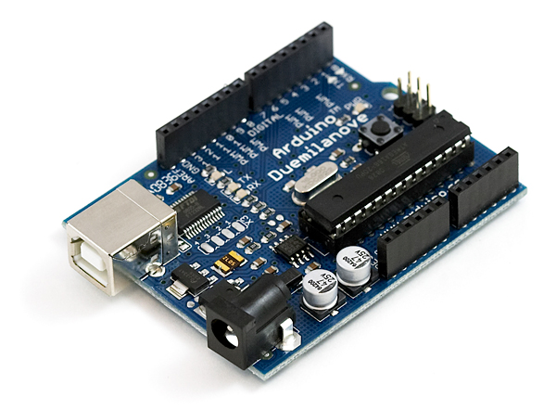
Slika 10. Arduino Duemilanove

Realizacija sustava
Sustav „Meteo stanica“ se sastoji od četiri senzora, svaki od njih je spojen s glavnim priključnicama na napajanje +5V i GND Arduina. Kako se radi o četiri senzora, s time da senzor za detekciju padalina koristi dva analogna ulaza Arduina, sveukupno je iskorišteno pet analognih ulaza Arduina. Na prvi analogni ulaz smo spojili senzor za temperaturu, drugi senzor za osvjetljenje, treći i četvrti senzor za detekciju padalina i na kraju peti senzor za detekciju čestica u zraku.
Arduino je spojen da LCD ekran preko svojih šest digitalnih izlaza, u prethodnom poglavlju smo objasnili o kojim se izlazima radi, dok se istovremeno napaja s +5V i GND Arduina.
Arduino je spojen na računalo USB-om, radi napajanja i serijske komunikacije. Kao alternativu smo mogli spojiti napajanje na priključak na napajanje i serijsku vezu ostvariti na pinovima Arduina 12 i13.
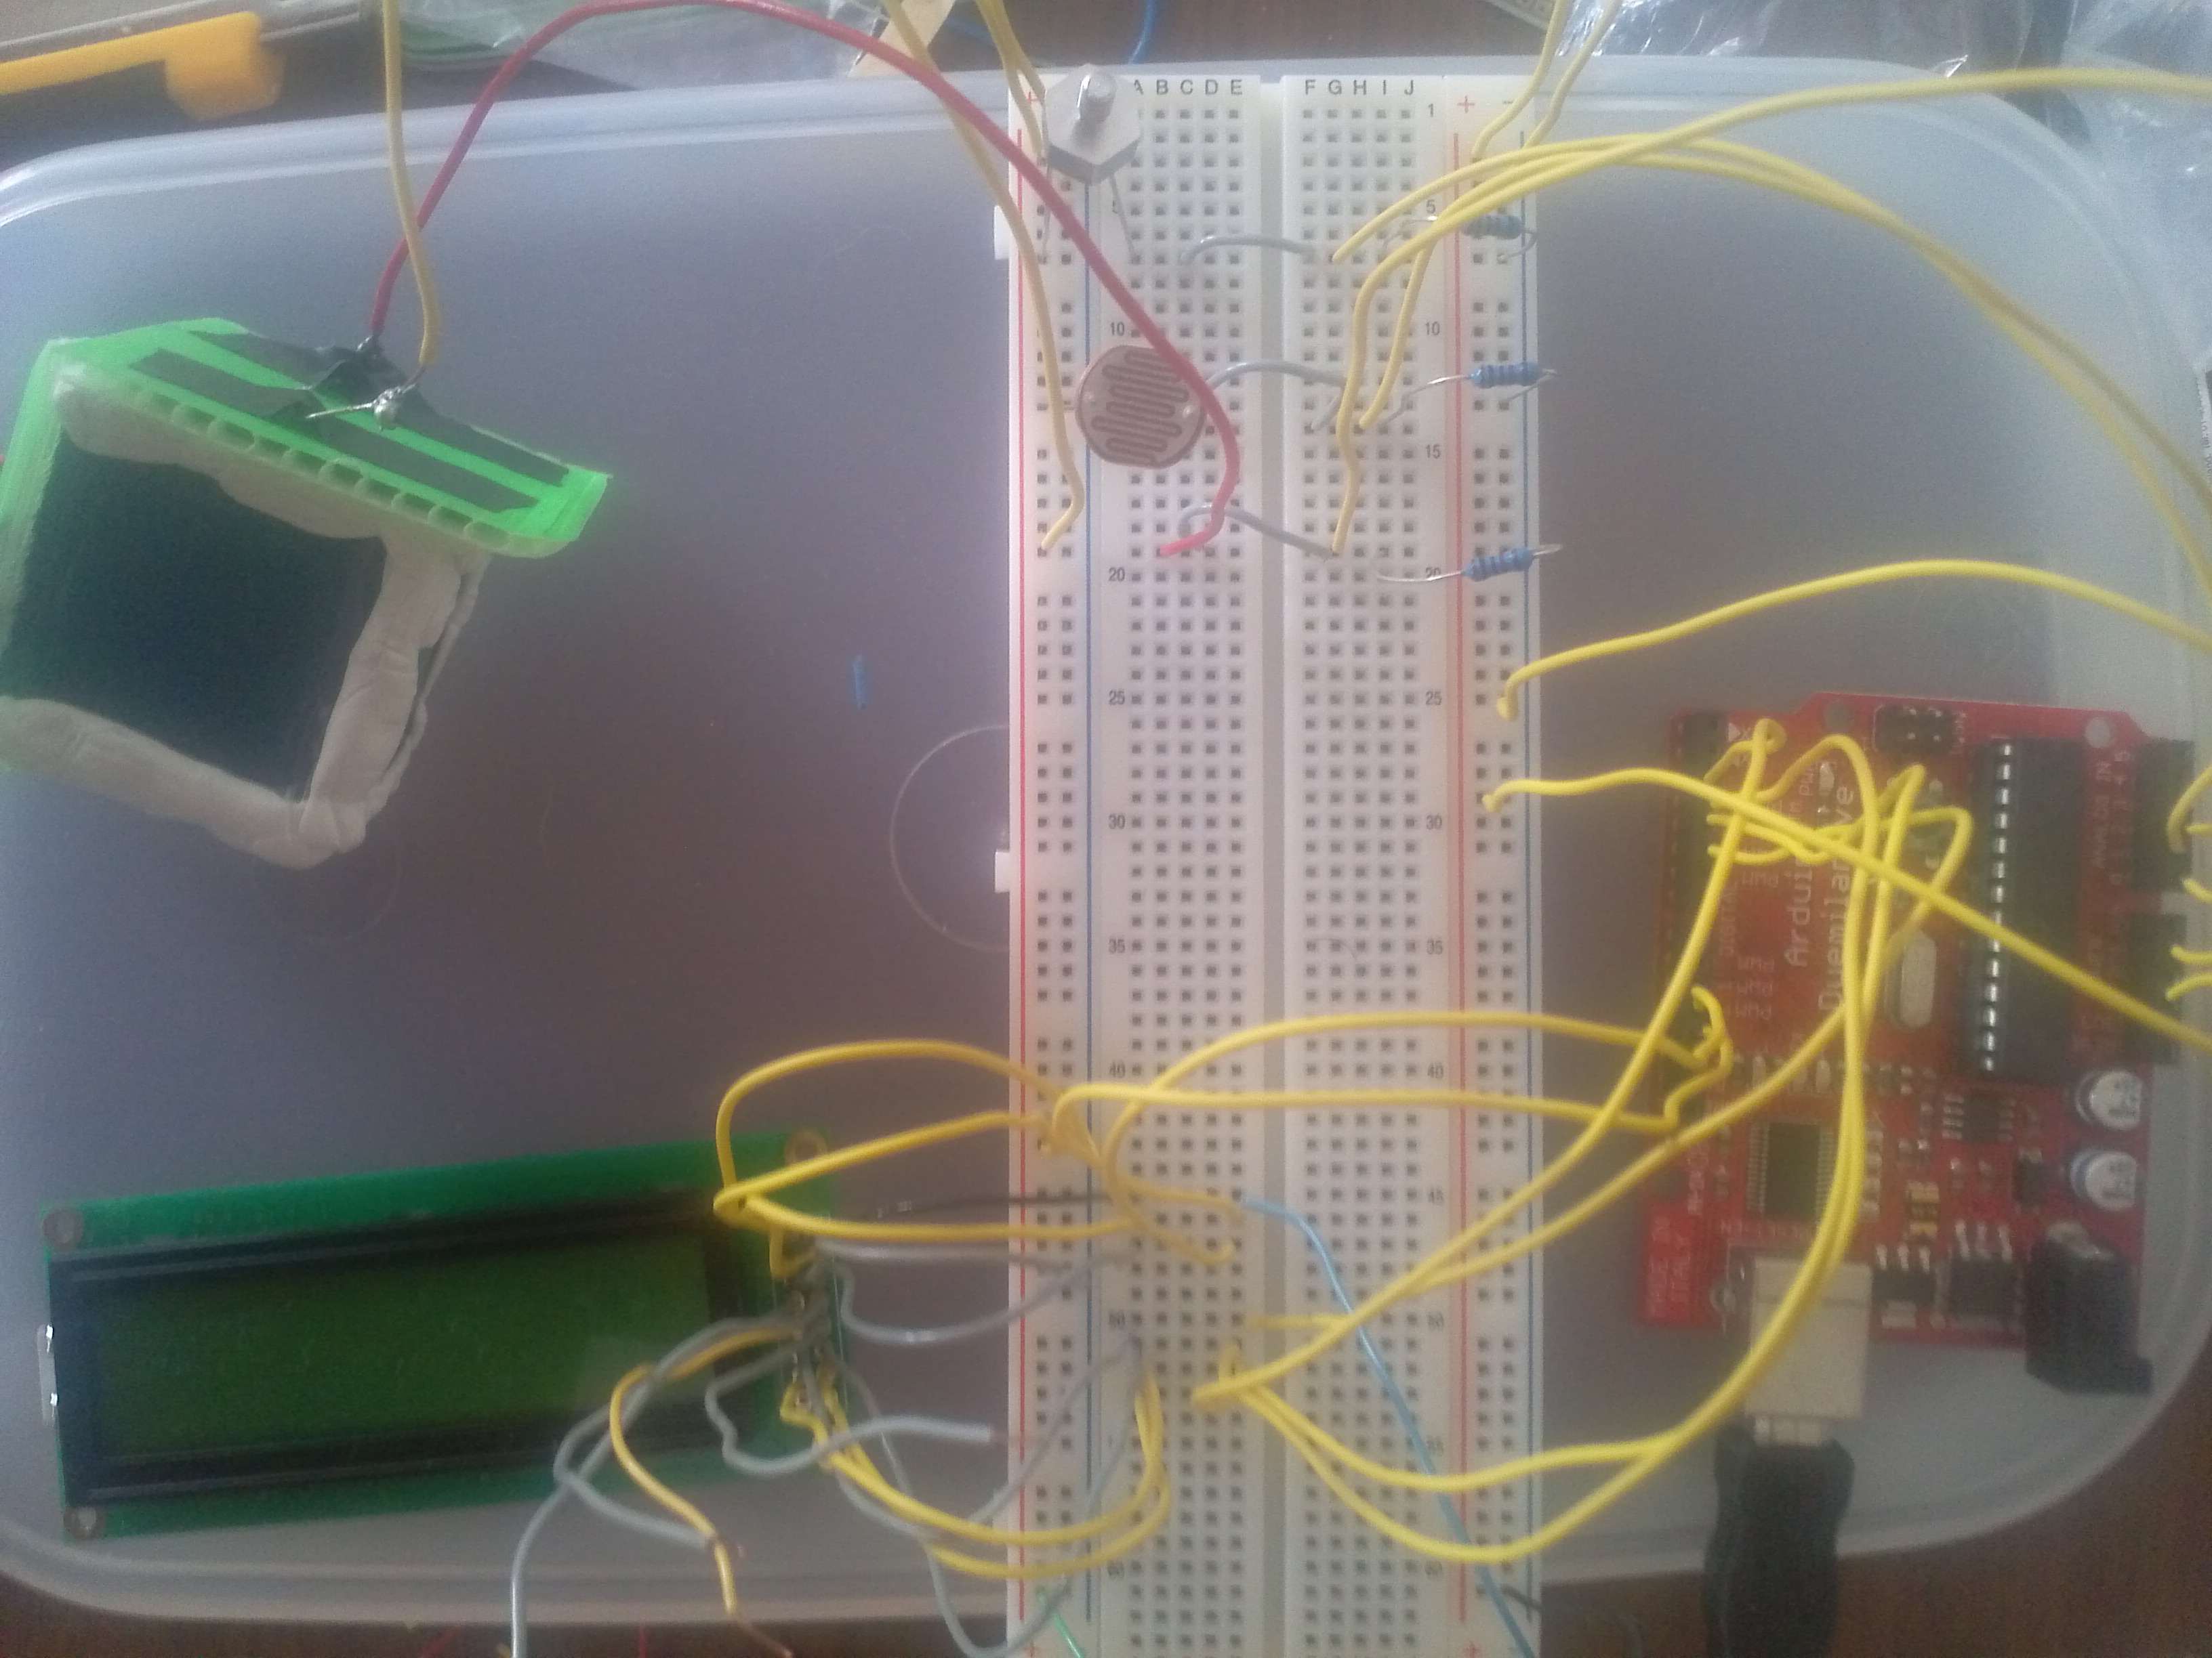
Slika 11. Realizacija sustava
Arduino, od senzora, dobiva podatke, te ih prikazuje na LCD ekranu, uz to ih prosljeđuje serijskom vezom računalu. Računalo ima mogućnost preko serijske veze slanja poruke Arduinu, koji će on onda prikazati na LCD ekranu.

Programski kod
// Knjižnice#include <LiquidCrystal.h>
#include <math.h>

//funkcija za preračun ADC u temp
double TCON(int ADC5) {
double Temp;

Temp = log(((10240000/ADC5) - 10000));
Temp = 1 / (0.001129148 + (0.000234125 + (0.0000000876741 * Temp * Temp ))* Temp );
Temp = Temp - 273.15;
return Temp;

}

//inicijalizacija LCD-a
LiquidCrystal lcd(12, 11, 5, 4, 3, 2);

//Setup

void setup() {
//pokretanje serial porta, 9600 bauda
Serial.begin(9600);

// Broj redaka i stupaca na LCDu
lcd.begin(16, 2);
//Pozdravna poruka
lcd.setCursor(3, 0);
lcd.print("AUTOvakula");

delay(500);
lcd.setCursor(4, 1);
lcd.print("ver3.00");

delay(3000);
lcd.setCursor(0, 0);
lcd.print("Mihovil Spalj");

delay(1000);
lcd.setCursor(0, 1);
lcd.print("Pokretanje...");

// delay(5000);
lcd.clear();
}
//Varijable
char incByte=0;
int i,j;
int Temp=0, Time=1, DN=0, Cest=0, k11=0, k12=0, k21=0, k22=0;
int Tsens = A0, DNsens=A1, Csens=A3, Ksens1=A4, Ksens2=A5;

//Glavni program

void loop() {

//Dobavljanje vrijednosti AD konverzije s termistora
Temp = TCON(analogRead(Tsens));
//Temp = analogRead(Tsens);
//Ispis temeprature
lcd.setCursor(0,0);
lcd.print("T=");
lcd.print(Temp, DEC);
//lcd.print(int(TCON(analogRead(Tsens))));
// lcd.print("\337");
lcd.print("C");

//Svijetlo
//ADC vrijednost
DN = analogRead(DNsens);

lcd.setCursor(13,0);

//odluka o uvijetima
if (DN <= 600) {
lcd.print("NOC");
}
else
{
lcd.print("DAN");
lcd.setCursor(9,1);
if (DN <=850) {

lcd.print("J.OBLAK");
}
else
{
if (DN <= 920) {
lcd.setCursor(11,1);
lcd.print("OBLAK");
}
else
{
lcd.setCursor(11,1);
lcd.print("SUNCE");
}
}
};
//Vrijednost ADC
// lcd.print(DN, DEC);

//Čestice u zraku
// ADC vrijednost
Cest = analogRead(Csens);
lcd.setCursor(0,1);

//uvijeti za cestice
if (Cest <= 600 ) {
lcd.print("BM:oprez");
}
else
{
if (Cest <= 800 ) {
lcd.print("BM:losa");
}
else
{
if (Cest <= 900 ) {
lcd.print("BM:dobra");
}
else
{
lcd.print("BM:OK");
}
}
};

//Detektor padalina

i=0;
k11=0;
k21=0;

while(i<5) {
if (analogRead(Ksens1)!=0) {k11=k11+1;}
if (analogRead(Ksens2)!=0) {k21=k21+1;}
delay(100);
i=i+1;
}

if (k11>0) {
if (k12<2) {k12=k12+1;
}
} else {
if (k12>0) {k12=k12-1;}
}

if (k21>0) {
if (k22<2) {k22=k22+1;}

} else {

if (k22>0) {k22=k22-1;}
}
lcd.setCursor(6,0);
if ((k12==2)||(k22==2)) {
lcd.print("KISA");}
else {
lcd.print("Nepada");}

//slanje na serial port
Serial.print("Temperatura je ");
Serial.print(Temp, DEC);
Serial.print("\t ADC vrijednost DAN/NOC je ");
Serial.print(DN, DEC);
Serial.print("\t ADC vrijednost BM je ");
Serial.print(Cest, DEC);
Serial.print("\t KISA ");
Serial.print(k12,DEC);
Serial.print(k22,DEC);
//brojač redaka
i=0;
j=0;

//dodatna upozorenja
if (Serial.available() > 0) {
//Upozoravajuća poruka za izvanrednu situaciju
lcd.clear();
lcd.setCursor(5,0);
lcd.print("OPREZ");
delay(3000);
lcd.clear();
while (Serial.available() > 0) {
//guranje u drugi red
if (i == 16) {
lcd.setCursor(0,1);}
// previse slova za dva reda
if (i == 32) {
delay(5000);
i = 0;
lcd.clear();
}

incByte = Serial.read();

//pošalji na LCD
lcd.print(incByte);
i = i+1;
}
}

delay(10000);
lcd.clear();
lcd.print("REFRESHING...");
delay(3000);
lcd.clear();
}

Zaključak
Cilj projekta „Meteo stanica“ bilo je napraviti uređaj koji dobavlja podatke o vremenskim uvjetima, te ih predočuje korisniku. Uz to je bio i cilj napraviti i komunikaciju sustava s računalom kako bi neki drugi sustavi mogli koristiti podatke o vremenskim uvjetima. Jedna od glavnih stavki je to da je cijeli uređaj što jeftiniji, zato se sastoji od određenih modula koji su napravljeni od jeftinih elektroničkih dijelova. Kada bi htjeli nadograditi sustav, odnosno dodati mu neke mogućnosti kao što su mjerenje tlaka zraka, mjerenje vlažnosti zraka ili poboljšati sustav za detekciju padalina morali bi uložiti dostatnu količinu novca, budući da se radi ili o gotovim modulima ili o elektroničkim komponentama koje nisu jeftine.
Kao nastavak projekta mogli bi proširiti cijeli sustav s dodatnim modulima ili ga ukomponirati neke druge sustave koji će koristiti podatke od već napravljenog sustava „Meteo stanice“ da bi radili svoju zadaću.

Literatura
- Liquid crystal display
http://arduino.cc/en/Tutorial/LiquidCrystal
- Arduino serial comunication
http://arduino.cc/en/reference/serial
- Arduino analog input
http://arduino.cc/en/Tutorial/AnalogInput
- Arduino playground
http://playground.arduino.cc/
- Arduino duemilanove
http://arduino.cc/en/Main/arduinoBoardDuemilanove

Pojmovnik
Pojam | Kratko objašnjenje | Više informacija potražite na
Termistor | Prezentacija koja objašnjava rad i karakteristike termistora. | http://www.fer.unizg.hr/_download/repository/PREDAVANJE-2.pdf
Arduino | Arduino razvojna pločica | http://www.fer.unizg.hr/_download/repository/PREDAVANJE-2.pdf
LCD | Datasheet LCD ekrana | http://www.engineersgarage.com/electronic-components/16x2-lcd-module-datasheet
Foto-otpornik | Karakteristike foto-otpornika | http://hr.wikipedia.org/wiki/Fotootpornik

